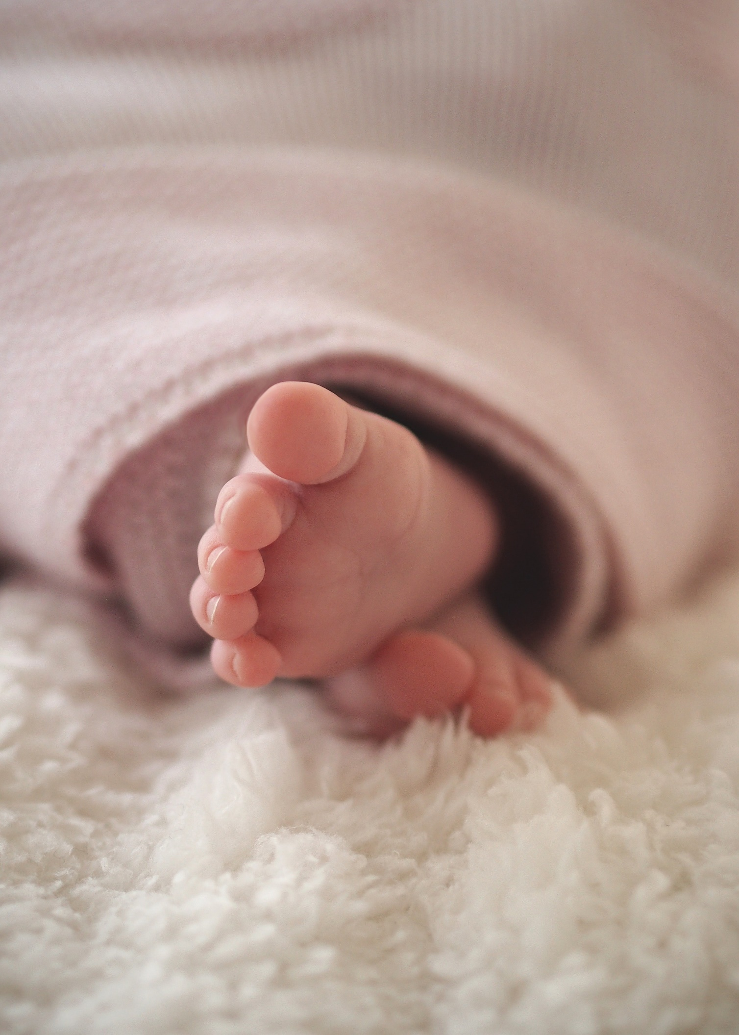

Hyvää matkaa kotiin!

Tarvittaessa voitte ottaa yhteyttä
vastasyntyneiden teho-osastolle
vuorokauden ajasta riippumatta.
puh. 044 797 0597
Nimi
Henkilötunnus

□ kastamaton □ kastettu □ hätäkastettu (vahvistettava)

Hoitoaika osastolla ____ / ____ 20____ – ____ / ____ 20 ____

Syntymäpaino: ________________ Lähtöpaino: _________________
Syntymäpituus: ________________ Lähtöpituus: _________________
Syntymäpäänympärys: __________ Lähtöpäänympärys: ___________

Lääkitys kotona
- D-vitamiini ______ tippaa
- Maitohappobakteeritipat ______ tippaa
- Keskostipat ______ tippaa
- Rauta ______ tippaa x ______ /vrk
- ____________________________________________________________________
- ____________________________________________________________________

Rokotukset
Aloitetaan rokotusohjelman mukaan neuvolassa.
__________________________________________________________________________
__________________________________________________________________________
__________________________________________________________________________

Maito ja kiinteän ruuan aloitus
Vauvan painonnousu on osoituksena riittävästä ruokamäärästä. Vauvan kasvaessa myös maitomäärät kasvavat. Rintamaito suositellaan lämmitettäväksi vesihauteessa.
__________________________________________________________________________
__________________________________________________________________________
__________________________________________________________________________

□ H 34 tai sen jälkeen syntyneet:
- Yksinomaista imetystä suositellaan jatkettavaksi 4−6 kk kalenteri-ikään saakka ja lisäruoat aloitetaan normaaliin tapaan 4−6 kk kalenteri-iässä neuvolan ohjeen mukaan.
- Jos äidinmaito ei riitä, lapselle annetaan tavallista, iänmukaista korvikemaitoa.
□ Ennen H 34 syntyneet:
- Lisäruoat aloitetaan pääsääntöisesti noin 3 kk korjatussa iässä, eli 5−8 kk kalenteri-iässä lapsen ennenaikaisuuden asteesta riippuen. Yksilöllisen harkinnan mukaan lisäruoat voi aloittaa aikaisemmin tai myöhemmin.
- Äidinmaidon tai äidinmaidonkorvikkeiden ravintosisältö on yleensä selvästi parempi kuin lisäruokien (sekä soseet että vellit). Lisäruokien varhainen aloitus vähentää lapsen saamaa maitomäärää ja saattaa jopa heikentää hänen ravitsemustaan.
- Lihasoseet pyritään aloittamaan 4 kk korjatussa iässä, jotta turvataan raudan, kivennäisen- ja hivenaineiden saanti. Liha sisältää myös runsaasti proteiinia. Myös kanaa, kalaa ja kananmunaa voi antaa.
- Kotimaiset viljat (kaura, ohra, vehnä, ruis) aloitetaan myös 4 kk korjatussa iässä. Viljatuotteissa suositaan puuroja vellien sijaan. Ruokavalion rajoittamista tai ruokien aloituksen viivästämistä ei suositella edes riskiperheissä.
- Imetystä jatketaan lisäruokien aloittamisen jälkeenkin mahdollisuuksien mukaan 1–2 vuoden ikään saakka. Tavallista lehmänmaitoa ei suositella annettavaksi ennen 1 vuoden ikää. Hapanmaitotuotteet voi aloittaa 10 kk iässä.

Puhtaus ja ihonhoito
Vauvaa suositellaan kylvetettäväksi 1–2 kertaa viikossa. Kasvot, silmät ja taipeet puhdistetaan päivittäin. Silmät puhdistetaan ulkonurkasta sisänurkkaan päin esimerkiksi hanavedellä kostutetuilla vanulapuilla. Kuivaihoisen lapsen ihonhoitoon voidaan käyttää perusvoidetta tai ihonhoitoöljyä.
Navan hoito
Napavarren juuri puhdistetaan pumpulipuikolla hanavedellä ja kuivataan huolellisesti, myös napavarren irrottua. Puhdistamiseen voi käyttää myös desinfektioainetta, jolloin kuivausta ei erikseen tarvitse. Napavarren irrottua navan pohja kuivataan huolellisesti. Jos napa erittää, ota yhteys omaan terveydenhoitajaan.

Ulkoilu
Vauvan kanssa ulkoileminen aloitetaan vähitellen n. 10 min. jaksoissa vuodenajasta riippuen. Yli –10 °C pakkasella vauvan kanssa ei tulisi ulkoilla.

Infektioherkkyys
Varsinkin ennenaikaisena syntynyt on herkkä saamaan tartuntoja erityisesti ensimmäisinä kuukausina. Tästä syystä nuhaisten ja yskäisten ystävien vierailuja on syytä välttää. Infektioriski kasvaa paikoissa, joissa on paljon ihmisiä. Käsien puhtauteen tulee kiinnittää erityistä huomioita sairastaessa, koska suurin osa bakteereista tarttuu käsien kautta.

Muuta hoitamisesta
__________________________________________________________________________
__________________________________________________________________________
__________________________________________________________________________

Tulevat käynnit
__________________________________________________________________________
__________________________________________________________________________
__________________________________________________________________________

Teidät kotiutti: ____________________________________

